Розділ 2 Вступ до медичної інформації

Цілі навчання

Вміти порівнювати і протиставляти різні визначення медичної інформації.
Вміти описати основні типи медичної інформації (внутрішньої та зовнішньої), які збираються або використовуються в організаціях охорони здоров'я, або і те, і інше.
Вміти наводити конкретні приклади основних видів медичної інформації. Вміти розуміти зміст і способи використання медичних карток пацієнтів.
Вміти відстежувати інформацію про здоров'я пацієнта або клієнта протягом типової зустрічі або процесу.

Медичні дані та медична інформація
Дані про охорону здоров'я - це необроблені факти про стан здоров'я, які зазвичай зберігаються у вигляді символів, слів, знаків, вимірювань або статистичних даних.

Дані в охороні здоров'я охоплюють широкий спектр інформації - від клінічних даних (наприклад, клінічні знімки, результати лабораторних досліджень і звіти) до адміністративних даних (наприклад, людські ресурси і закупівлі) і фінансових даних (наприклад, витрати і доходи).

Щодня лікарня продукує величезні обсяги даних.

Медична інформація - це оброблені дані про стан здоров'я.

Інформація є надзвичайно цінним активом на всіх рівнях організації охорони здоров'я.

Дані про здоров'я - це початок інформації про здоров'я. Ми не можемо створити інформацію без даних. Тоді інформація про здоров'я стає джерелом знань про здоров'я.
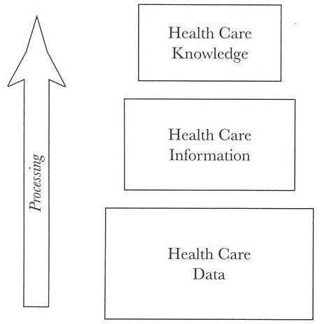
Рисунок 2.1 Від даних до знань.

Спектр управління даними
ІТ-відділ лікарні застосовує та адмініструє системи для управління цим безперервним потоком даних. Їхнє завдання полягає в тому, щоб: Всі дані були доступні в будь-який час по всій лікарні; Системи зберігання, обробки та пошуку даних працювали бездоганно; Всі процеси відповідали стандартам і правилам безпеки; Доступ до даних надавався визначеним групам користувачів; Робочі процеси були оптимізовані за допомогою автоматизації.
Визначення медичної інформації
Інформацію про охорону здоров'я можна визначити як інформацію, що генерується або використовується організацією охорони здоров'я.

Існує кілька визначень медичної інформації, а саме: "медична інформація", "інформація про здоров'я", "інформація про стан здоров'я":

Медична інформація - будь-яка інформація, усна чи записана на будь-якому носії, яка - (А) створена або отримана медичним працівником, медичним планом, органом охорони здоров'я, роботодавцем, страховою компанією, школою чи університетом або інформаційним центром охорони здоров'я; та
(B) стосується минулого, теперішнього або майбутнього фізичного чи психічного здоров'я або стану особи, надання медичної допомоги особі, або минулої, теперішньої чи майбутньої оплати за надання медичної допомоги особі. (Закон про переносимість та підзвітність медичного страхування - HIPAA)

HIPAA називає цей тип інформації захищеною медичною інформацією (PHI).

Визначення з Національного альянсу з інформаційних технологій у сфері охорони здоров'я (Альянс, квітень 2008 р.):

Електронна медична картка: Електронний запис інформації, пов'язаної зі здоров'ям людини, яку можуть створювати, збирати, управляти та консультувати уповноважені лікарі та персонал в межах організації охорони здоров'я.

Електронна медична картка: Електронний запис інформації про стан здоров'я людини, що відповідає національно визнаним стандартам інтероперабельності, який може створюватися, управлятися та переглядатися уповноваженими лікарями та персоналом більш ніж однієї медичної організації.

Персональна медична картка: Електронний запис інформації, пов'язаної зі здоров'ям людини, яка відповідає національно визнаним стандартам інтероперабельності і може бути отримана з різних джерел, при цьому людина може керувати нею, ділитися нею і контролювати її.

Комісія Join (2004) поділяє медичну інформацію на чотири категорії:
- Дані та інформація про пацієнта
- Агреговані дані та інформація
- Дані та інформація на основі знань
- Порівняльні дані та інформація

Тип медичної інформації

Дані та інформацію про охорону здоров'я можна поділити на дві категорії: внутрішні та зовнішні.

Види медичної інформації
Фреймворк
Внутрішні дані та інформація
Взаємодія з пацієнтом
- З урахуванням особливостей пацієнта
- Агрегат
- Порівняльна
Загальна робота
Зовнішні дані та інформація
Порівняльний
Експерт у галузі знань
Рисунок 2.2 Типи інформаційної системи охорони здоров'я.
У межах широкої категорії даних та інформації, що створюються всередині організації охорони здоров'я, ми зосередимося на клінічній та адміністративній інформації, безпосередньо пов'язаній з діяльністю, що супроводжує контакт з пацієнтом, як індивідуальний, так і колективний.

Ми розбиваємо інформацію, пов'язану з контактом з пацієнтом, на підкатегорії: інформація про конкретного пацієнта, агрегована та порівняльна.

Другим важливим компонентом внутрішньої інформації про охорону здоров'я в нашій системі є загальні операції.

Дані та інформація, необхідні для загальної інформації організації охорони здоров'я, такої як загальний бухгалтерський облік, фінансове планування, управління персоналом та планування приміщень. Більшість з них є частиною загальної бізнес-операції, спрямованої на отримання доходів, що перевищують витрати, щоб залишатися життєздатною.

Організація охорони здоров'я також використовує інформацію, яка генерується ззовні.

Порівняльні дані поєднують внутрішні та зовнішні дані, щоб допомогти організаціям оцінити свою діяльність.

Експертна інформація та інформація, заснована на знаннях, визначена Об'єднаною комісією (2004) як "сукупність збережених фактів, моделей та інформації, які можуть бути використані для проектування та перепроектування процесу та для вирішення проблем".

Цей тип інформації необхідний для прийняття рішень, як клінічних, так і адміністративних. Цей тип інформації, як правило, збирається або створюється експертами, які не є частиною організації.
Внутрішні дані та інформація: Специфічні для пацієнта - клінічні
Походить з медичних карток пацієнтів.
Призначення записів про пацієнта
- Догляд за пацієнтами.
Основа для планування догляду за пацієнтом і лікування. Інші цілі як інформація для виставлення рахунків та відшкодування витрат.
- Спілкування.
Як засіб комунікації між лікарями, медсестрами та іншими працівниками про потреби пацієнтів.
- Юридичні документи.
Станьте основним доказом того, що насправді відбувалося під час епізоду надання медичної допомоги у разі судового позову або іншої юридичної дії, пов'язаної з наданням медичної допомоги пацієнту.
- Виставлення рахунків та відшкодування.
Надайте документацію, яку пацієнти та платники використовують для перевірки виставлених рахунків за послуги. Заповнення заявки на послугу, яка не була чітко задокументована в історії хвороби, може бути розцінено як шахрайство.
- Дослідження та управління якістю.
Історії хвороби використовуються в багатьох установах для проведення досліджень і моніторингу якості наданої медичної допомоги. Стають первинними документами, з яких можна отримати інформацію про певні захворювання чи процедури.
Зміст медичної документації пацієнта
У США зміст медичних карток пацієнтів регулюється AHIMA (Американською асоціацією управління медичною інформацією).
Посвідчення особи.
Іноді його називають особовим листком, записом про надходження або виписку.
Виникає під час реєстрації або госпіталізації. Зазвичай складається з демографічної інформації, такої як ім'я пацієнта, адреса, номер телефону, номер страхової компанії та номер полісу, а також діагнози та стан пацієнта при виписці. Використовується як клінічний та адміністративний документ.
Список проблем.
Вичерпний список проблем, в якому перераховані значні захворювання та операції, які пацієнт переніс. Медична карта.
Іноді його називають медичною картою прийому ліків (МКАЛ). У цьому записі перераховуються ліки, які були призначені пацієнту і згодом прийняті ним. У ньому також перераховуються алергії на ліки, які може мати пацієнт.
Історичні та фізичні.
Опишіть будь-які серйозні захворювання та операції, які пацієнт переніс, будь-яку важливу сімейну історію хвороб, звички пацієнта та ліки, які він приймає в даний час. У фізичному компоненті цього звіту вказується, що лікар виявив під час практичного обстеження пацієнта.
Нотатки про хід роботи.
Зроблено лікарями, медсестрами, терапевтами, соціальними працівниками та іншим персоналом клініки, який доглядає за пацієнтом.
Відображайте реакцію пацієнта на лікування разом зі спостереженнями лікаря та планом подальшого лікування.
Консультація.
Записує думки про стан пацієнта, висловлені медичним працівником, який не є лікуючим лікарем або лікарем первинної медичної допомоги.
Накази лікарів.
Вказівки, інструкції або рецепти лікаря, які він дає іншим членам медичної команди щодо ліків, аналізів, дієти, лікування тощо. Звіти про знімки та рентгенівські знімки.
Експертний висновок про результат радіологічного дослідження.
Лабораторні звіти.
Містити результати досліджень рідин, клітин і тканин організму.
Форми згоди та дозволу.
Лікар, який проводить лікування, повинен отримати інформовану згоду на лікування. Цей документ повинен бути підписаний пацієнтом до початку лікування.
Оперативний звіт.
Опишіть будь-яку виконану операцію і вкажіть імена хірургів та асистентів. Патологоанатомічний звіт.
Опишіть тканини, видалені під час будь-якої хірургічної процедури, та діагноз, поставлений на основі дослідження цих тканин. Виписка з історії хвороби.
Підсумовує перебування в лікарні, включаючи причину госпіталізації, важливі результати аналізів, проведені процедури, надану терапію, реакцію на лікування, стан при виписці, а також інструкції щодо ліків, активності, дієти та подальшого догляду.

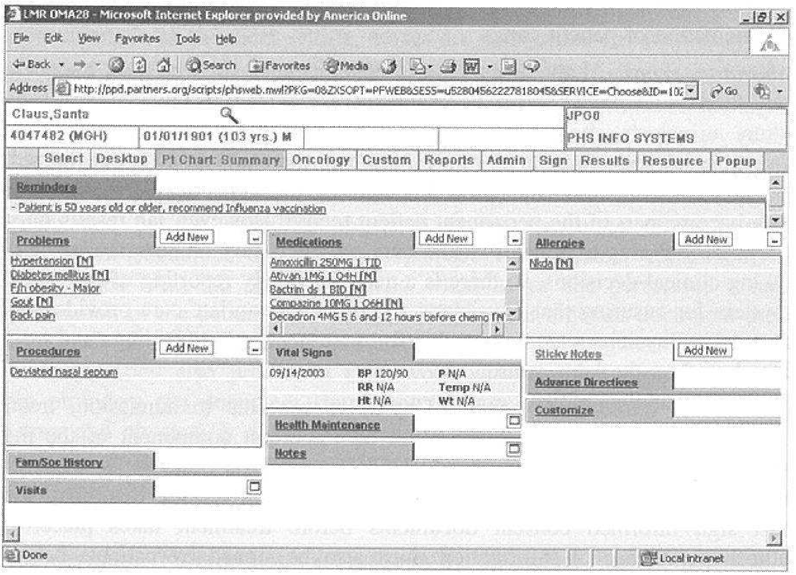
Рисунок 2.3 Зразок екрану ЕМР. Джерело: Partners HealthCare.
Внутрішні дані та інформація: Пацієнтські та адміністративні дані
Специфічні для пацієнта - адміністративні Важливо, щоб організація охорони здоров'я отримувала оплату за надану медичну допомогу та планувала ефективне надання послуг, щоб забезпечити життєздатність своєї діяльності.

У США існують два стандартні платіжні документи: UB-04 (CMS-1450) та CS-1500.

Крім того, існують також Уніфікований набір даних про виписку зі стаціонару, Уніфікований набір даних про амбулаторну допомогу та Мінімальний набір даних про довготривалу допомогу. Ці набори даних переслідують дві мети:
- Визначити елементи даних, які слід збирати для кожного пацієнта, та
- Надати єдині визначення для загальних термінів та елементів даних.
Внутрішні дані та інформація: Специфічні для пацієнта - поєднання клінічних та адміністративних даних

МКХ-9-CM (Міжнародна класифікація хвороб, дев'ятий перегляд, клінічна модифікація), опублікована Національним центром медичної статистики. Зараз доступна МКХ-10-СМ.
CPT (Current Procedural Terminology), опублікована Американською медичною асоціацією.
Внутрішні дані та інформація: Агреговано-клінічні
Медичні картки пацієнтів, уніфікована інформація для виставлення рахунків та набори даних про виписки є основними джерелами даних, які використовуються в буквально сотнях агрегованих звітів або запитів, що розробляються та використовуються лікарями та керівниками медичних організацій.
Індекси хвороб та процедур
Коротка інформація про певну хворобу або лікування.

Приклади:
Який найпоширеніший діагноз у закладі? Який відсоток пацієнтів з діабетом є афроамериканцями?
Які найпоширеніші процедури виконуються пацієнтам, що поступають з гастритом (або інфарктом чи будь-яким іншим діагнозом)?

На основі кодів МКХ-9-СМ (зараз - МКХ-10-СМ) або CPT.

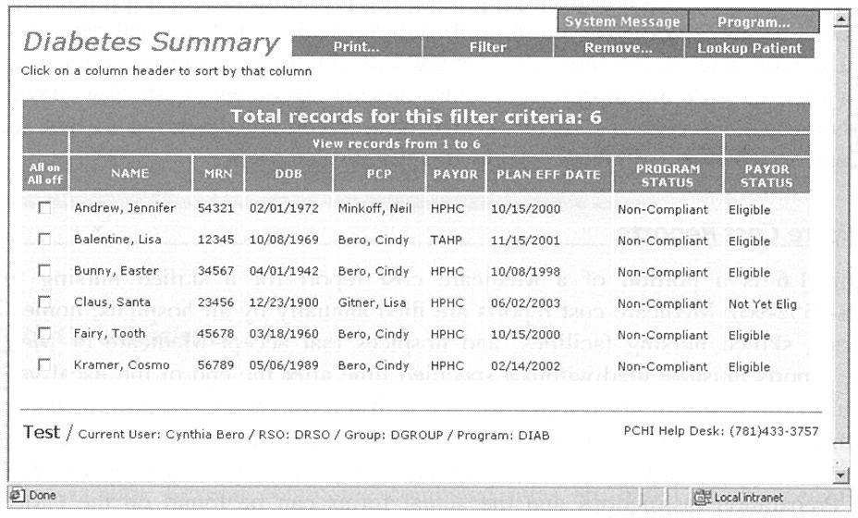
Рисунок 2.4 Зразок екрану запиту про діабет. Джерело: Partners HealthCare.
Спеціалізований реєстр
Реєстри - це списки, які зазвичай містять імена, а іноді й іншу ідентифікаційну інформацію про пацієнтів, які перебувають на лікуванні в певному відділенні закладу охорони здоров'я.

Загалом, реєстр дозволяє отримати дані в певній сфері діяльності організації.
Внутрішні дані та інформація: Агреговано-адміністративні
До загальновживаних адміністративних агрегованих звітів належать: базові статистичні звіти з охорони здоров'я, звіти про відмову у виплаті страхових відшкодувань та звіти про витрати.
У цьому розділі описано два основних типи звітів: Звіти про витрати за програмою Medicare та базові статистичні звіти про охорону здоров'я.
Звіти про витрати на Medicare
Звіти про витрати Medicare подаються щорічно всіма лікарнями, агентствами з догляду на дому, установами кваліфікованого догляду та хоспісами, які приймають Medicare або Medicaid в США.
Статистика охорони здоров'я
Статистичні дані переписів. Ці дані показують кількість пацієнтів, присутніх у закладі в будь-який момент часу.
Статистика виписки. Ця група статистичних даних розраховується на основі даних, накопичених при виписці пацієнтів. На основі статистики виписки зазвичай розраховують такі показники, як середня тривалість перебування в стаціонарі, рівень смертності, кількість розтинів, рівень інфікування та кількість консультацій.
Внутрішні дані та інформація: Агреговані - поєднання клінічних та адміністративних даних
Наприклад: спеціальні статистичні звіти та аналіз тенденцій можуть базуватися як на клінічних, так і на адміністративних джерелах даних.
Може використовуватися для покращення обслуговування клієнтів, якості догляду за пацієнтами або загальної операційної ефективності.
Зовнішні дані та інформація: Порівняльний аналіз
Порівняльні дані та інформація, зібрані всередині та ззовні, використовуються як в клінічних, так і в адміністративних цілях організацією охорони здоров'я.
Вимірювання результатів та збалансовані системи показників
Показник результату - це вимірні результати процесу, який може бути клінічним або адміністративним.

Процес порівняння одного або декількох показників результату зі стандартом називається бенчмаркінгом.

Збалансована система показників - це ще один метод вимірювання ефективності в організації охорони здоров'я. Концепція збалансованої системи показників відповідає потребі керівників у розробці системи вимірювання, узгодженої зі стратегічними цілями організації (Kelly, 2007).

Збалансовані системи показників використовують багато показників за кількома вимірами, щоб гарантувати, що організація працює ефективно в усіх напрямках.

Компас клінічної цінності - це подібний метод вимірювання клінічного процесу за кількома вимірами (Kelly, 2007).
Порівняльні набори даних про охорону здоров'я
Набори даних у сфері охорони здоров'я для бенчмаркінгу поділяються на п'ять категорій:

- Задоволеність пацієнтів
Зазвичай походять з даних опитувань.
- Практичні приклади
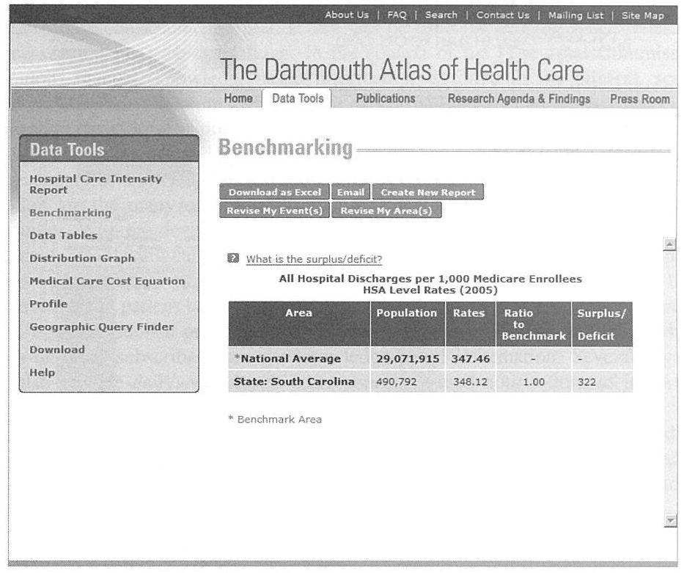
Рисунок 2.5 Приклад інтерактивного звіту Дартмутського атласу
Джерело: Дартмутський інститут політики охорони здоров'я, 2008.

- Плани охорони здоров'я
Покращити якість медичного обслуговування.
Приклад: Набір даних та інформації про роботодавців у сфері охорони здоров'я (HEDIS), розроблений Національним комітетом із забезпечення якості (NCQA).
- Приклад клінічних показників:
www.qualitycheck.org -> можна шукати медичні заклади за різними параметрами, визначати статус акредитації та завантажувати показники діяльності лікарень.
www.hospitalcompare.hhs.gov -> інтерактивний інструмент порівняння був розроблений у співпраці з іншими державними та приватними організаціями-членами Альянсу з якості лікарняних послуг.
- Заходи в галузі народонаселення
Загальнодержавні дані про захворюваність та смертність надані державним департаментом охорони здоров'я.

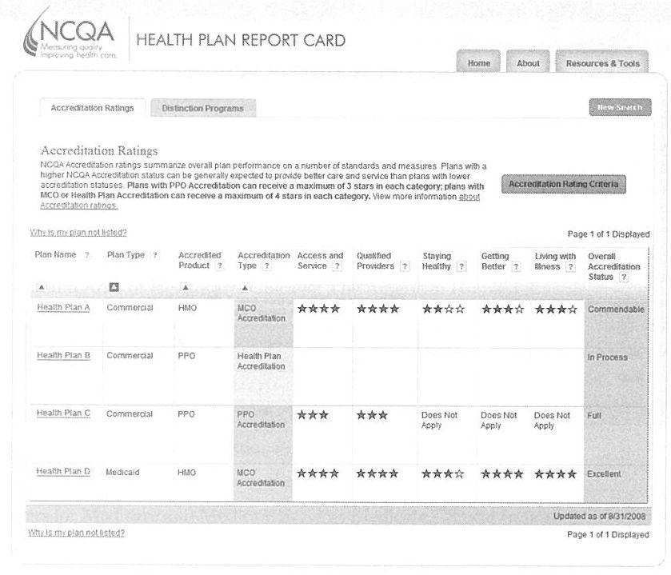
Рисунок 2.6 Приклад Звітної картки НЗЯК.
Джерело: NCQA, 2008c.
Зовнішні дані та інформація: Експертні або засновані на знаннях
Експертна інформація та інформація, заснована на знаннях, визначена Об'єднаною комісією (2004) як "сукупність збережених фактів, моделей та інформації, які можуть бути використані для проектування та перепроектування процесу та для вирішення проблем".

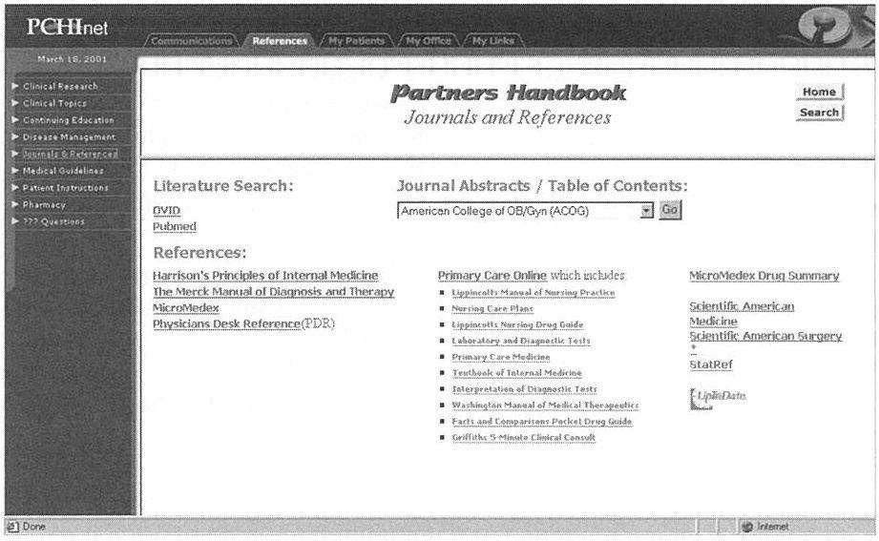
Рисунок 2.7 Приклади електронних інформаційних ресурсів, заснованих на знаннях.
Джерело: Partners HealthCare.

Зустрічається в клінічній, науковій, управлінській літературі.

Керівники системи охорони здоров'я та медичні працівники покладаються на інформацію, що базується на знаннях, щоб підтримувати свою професійну компетентність та відкривати для себе новітні технології та процедури.

Посилання:

Келлі, Д. (2007). Застосування управління якістю в охороні здоров'я: Покращення процесу (2nd ред.) Чикаго: Health Administration Press.

Вагер, Карен А., Френсіс Вікхем Лі та Джон П. Глейзер. (2009). Інформаційні системи охорони здоров'я: Практичний підхід до управління охороною здоров'я. Друге видання. Сан-Франциско: John Wiley & Sons, Inc.

